Zprávičky ze školičky

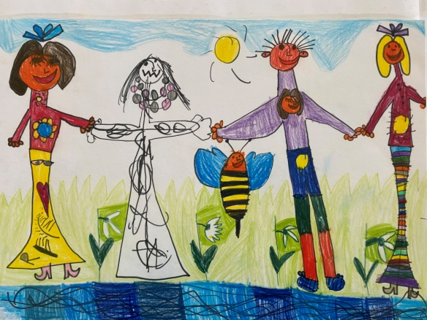

Už je to měsíc, co naše duhová školka osiřela. Paní učitelky pro děti připravovaly ,,domácí úkoly“, které dostávaly domů do schránek. Děti pod dohledem rodičů vyplňovaly pracovní listy, grafomotorická cvičení, vybarvovaly omalovánky. Aby se jim nestýskalo a mohly si připomínat kamarády – vyráběly pexeso s obličeji spolužáků. Procvičovaly vypravování pohádky O slepičce a kohoutkovi. Vyráběly si jednoduché loutky k pohádce O veliké řepě. Modelovaly podle předlohy, poznávaly 1. jarní kytičky a hospodářská zvířata. Přálo nám počasí, a tak byla pro děti připravena u řeky naučná stezka s plněním úkolů a vyluštěním tajenky. Potěšily nás kladné ohlasy a fotky, které nám rodiče posílali. I nám učitelkám se už po dětech stýská. Děti mají možnost vidět se s paní učitelkou Pavlínou on-line a popovídat si s ní. Čekání na velikonoce si mohou zpříjemnit poslechem písniček z pohádek, které pro ně nacvičily, nahrály a nazpívaly (za doprovodu kytary Víta Rozuma a baskytary Petra Juráška) naše šikovné hudebnice Stáňa- housle, Petra- zpěv a Jitka- klavír.

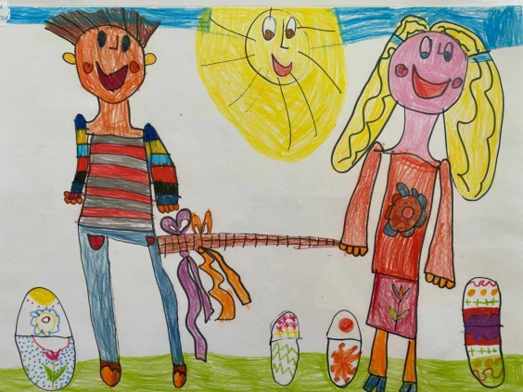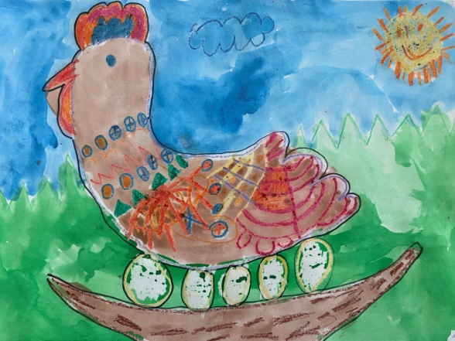

Mysleli jsme i na velikonoční nadílku. Náš tým – Hanka, Pavla, Stáňa, Pavlína, Petra a Ola – připravil pro sovičky a kuřátka balíčky se sladkostmi a drobnými dárečky. Doufáme, že se už na nás děti těší stejně jako my na ně a že naše školička zase ožije. Za všechny holky z naší školky přeji všem pevné zdraví a krásné jaro.

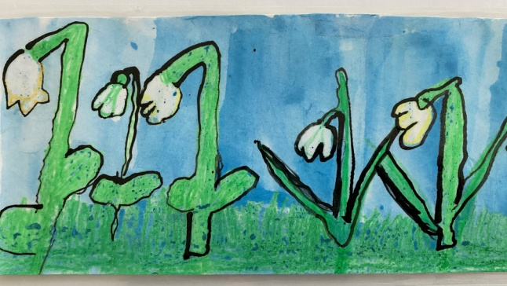

Olga Klárová